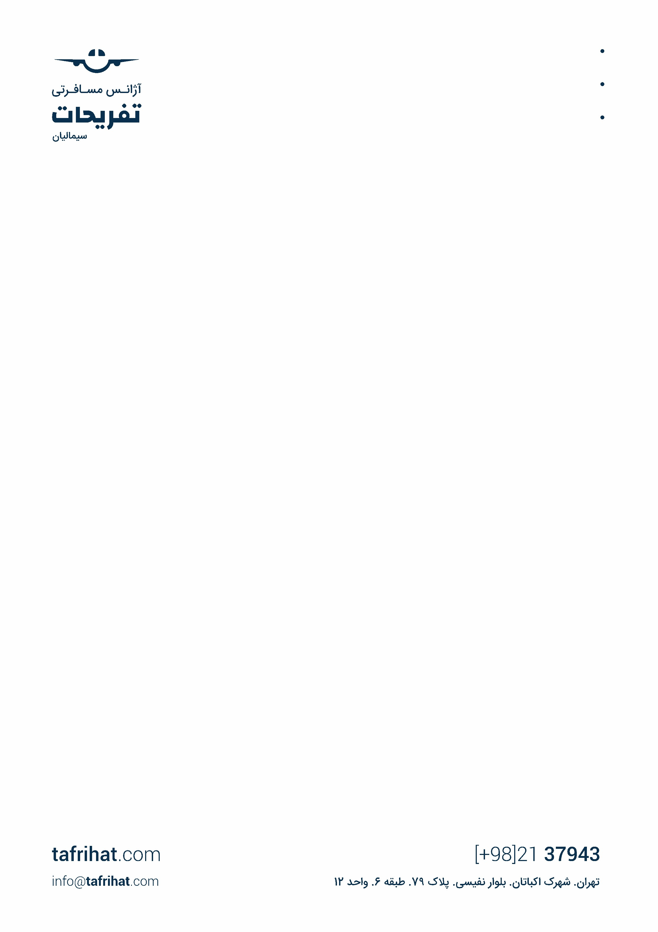

فرم درخواست ساین از آژانس هواپیمایی تفریحات سیمالیان

احتراما جهت دریافت sign و استفاده از امکانات وب سرویس رزرواسیون، فرم را تکمیل نموده و پس از مهر و امضا از طریق شماره 09033464722 واتساپ یا تلگرام نمایید.

پر کردن تمامی قسمت های فرم الزامی می باشد

مشخصات آژانس درخواست دهنده:
نام آژانس: | نام مدیرعامل : | دارای مجوز بند:
نام آژانس: | موبایل: | دارای مجوز بند:

پست الکترونیک :
تلفن: | نام و نام خانوادگی(نماینده آژانس): | موبایل:

نام کاربری به انگلیسی

کلمه رمز به انگلیسی

آدرس آژانس:

جهت استفاده از sign فوق لطفا به وب سایت اینترنتی www.tafrihatt.ir مراجعه نمایید.

جهت امنیت بیشتر، رمز عبور خود را هر ماه یکبار تغییر دهید.

این sign متلق به آژانس درخواست کننده می باشد و هرگونه عواقب ناشی از سوء استفاده کارکنان از این اطلاعات بر عهده آژانس درخواست کننده می باشد.

اینجانب............................................... سمت ........................... کلیه موارد مشروحه فوق را مطالعه نموده و خود را ملزم به رعایت آنها می دانم.

